SPI模式(aas: as a Service)

1. SaaS (軟體及服務)

安裝在雲端伺服器的軟體，客戶透過連網連到伺服器並使用伺服器裡的軟體。(ex: Gmail, google map, fb)

1. PaaS (平台及服務)
2. IaaS (基礎架構及服務)

Ex: 雲端硬碟

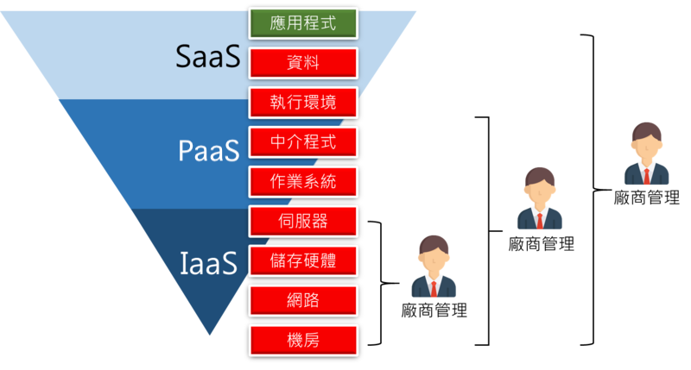

雲

1. 公有雲

伺服器架設給很多人使用。

1. 私有雲

伺服器只架設給自己使用。

1. 混合雲

公有雲+私有雲

QoS(Quality of Service)

1. 用途

主要用來做資源的分配，流量的分配，router的cpu的處理，避免網路擁塞以及封包遺失等問題。依據每個應用程式的需求來分配頻寬或優先權。

1. 頻寬優先權分級

根據Bandwidth、Delay、Jitter、Loss四種參數定義資料流量標準。

Bandwidth：頻寬。

Delay：封包來回的時間。

Jitter(抖動、斷斷續續)：封包傳輸時間的間距(間距要平均)。

Loss：封包遺失。

1. 模式

* Best-effort：資料盡量送，沒有針對bandwidth、delay、jitter、loss 做保證，無QoS機制。(類似UDP)
* Integrated services(IntServ)：QoS的保證是從source到destination中間的routers都要能確保有足夠的資源保留給QoS後，才允許傳輸資料封包。要如何確定經過的routers保留的資源符合QoS參數要求，就需要透過Resource Reservation Protocol(RSVP)來詢問每台Routers。(缺點：在WAN中經過的routers多，且routers不是歸我們管理，所以InterServ不好實作。)
* Differentiated services(DiffServ)：從source到destination中間會經過的第一台router開始，先對封包進行class與mark，並進行QoS分級直到最後，所以每台router的QoS參數不太一樣，每台router根據各自封包中的mark來做QoS的行為稱為PHB(Per Hop Behavior)。(目前最常用)